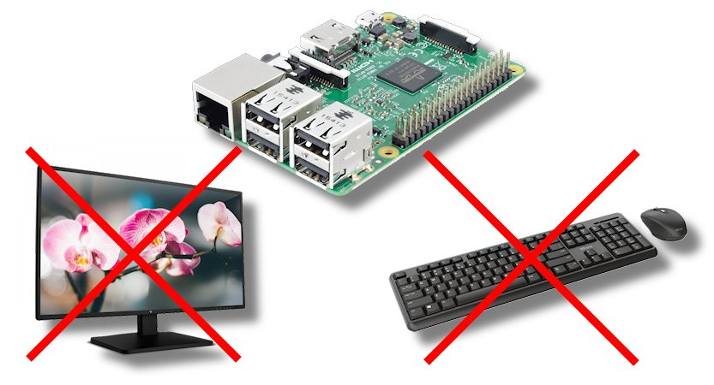

**Installazione Raspberry senza monitor e senza tastiera**

Per informazioni dettagliate fare riferimento al sito <https://www.vincenzov.net/taccuino/RaspberryPI/installazione.htm>

La procedura normale prevede di preparare la scheda MicroSD, inserirla nel Raspberry Pi, collegarlo ad un monitor HDMI (che con l’RPI4 richiede anche un adattatore), collegare una tastiera ed eventualmente un mouse e configurarlo da lì. Di seguito verrà invece mostrato come installare un sistema senza monitor e senza tastiera.

**Installare Raspberry Pi OS sulla scheda MicroSD**

Questa è un’operazione da effettuare su PC. Si avrà bisogno di una scheda MicroSD su cui installare Raspberry Pi OS. Questa operazione dura qualche minuto.

Scaricare il tool di preparazione della scheda MicroSD (*Raspberry Pi Imager – già installato sulle macchine della scuola – cercatelo in “C:\Programmi (x86)”)*.

Inserire la scheda MicroSD in un lettore di schede MicroSD per PC e quindi aprire il software Raspberry Pi Imager. Ignorare i messaggi di Windows per la formattazione o il controllo della scheda.

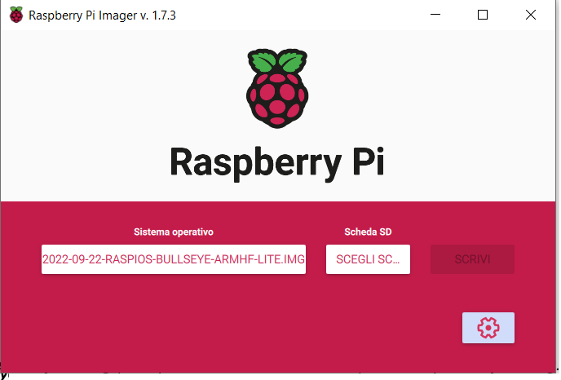

Cliccare su SCEGLI SO e scegliere ***Usa immagine personalizzata*** e selezionare il file ***2022-09-22-raspios-bullseye-armhf-lite.img*** (scompattare il file *2022-09-22-raspios-bullseye-armhf-lite.img.xz*)

Selezionare poi il menu di impostazione. In particolare è importante abilitare SSH e assegnare “*admin”* come password, così che sarà possibile continuare a configurare il dispositivo senza dover collegare monitor e tastiera.

**IMPORTANTE**:

* il nome host **DEVE** essere 4IA o 4IB (in lettere maiuscole) seguito da un trattino “-“ e da un numero progressivo assegnato preventivamente, ad esempio 4IA-5 o 4IB-2; il numero assegnato è riportato sul Raspberry.
* Il nome utente **DEVE** essere *pi* e la password **DEVE** essere *admin* in lettere minuscole

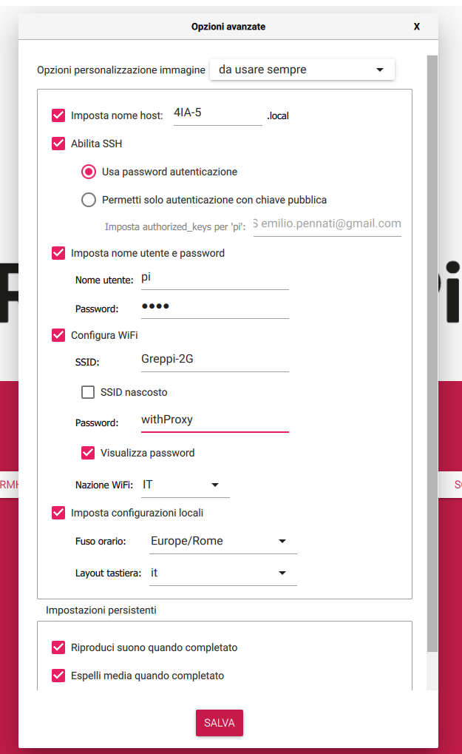

Dopo aver salvato, cliccare su SCEGLI SCHEDA SD, selezionare la scheda inserita e premere il pulsante SCRIVI per creare la scheda di memoria.

Tutti i dati verranno cancellati dalla scheda MicroSD e verrà preparata per il Raspberry Pi. Se Windows dovesse chiedere la formattazione della MicroSD, occorre rispondere no.

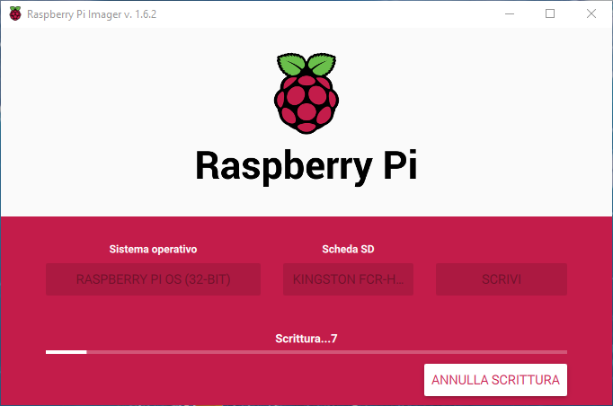

**Configurazione del sistema operativo**

***Primo avvio***

Terminata la preparazione della scheda MicroSD estrarla dal lettore pc ed inserirla nell’apposito alloggiamento del Raspberry Pi ed accenderlo.

Al momento della connessione in rete verrà assegnato al Raspberry, a cura del DHCP, un indirizzo IP dinamico (che sostituiremo poi con un indirizzo statico) e l’associazione fra il nome e l’indirizzo assegnato sarà memorizzata tramite il protocollo Zeroconf..

L’avvio durerà qualche minuto. Verificare con un *ping* (*ping -4 4IA-5.local*) che il Raspberry sia connesso alla rete.

***Primo accesso***

Se tutto è andato bene, sarà possibile accedere via *ssh* al Raspberry (utilizzando una delle applicazione installate *ssh o Putty,* che aprono una socket cifrata verso il Raspberry) specificando il nome assegnato (ad es. 4IA-5 o 4IB-2) e come user name ***pi*** e password ***admin****.*

Con ssh usare la seguente sintassi, ad esempio per la macchina a cui sia stato assegnato il nome 4IA-5:

ssh pi@4IA-5

Verrà chiesta prima conferma per l’accettazione della chiave di cifratura e poi si inserirà la password *admin.*

Si aprirà una finestra di shell.

***Impostazione del proxy***

L’impostazione del proxy è necessaria se si opera dalla rete della scuola, per effettuare gli aggiornamenti. Può essere effettuata utilizzando il tool di configurazione *raspi-config*; prestare attenzione al fatto che non è un tool grafico, quindi ci si dovrà muovere utilizzando la tastiera e non il mouse.

Si lanci il tool di configurazione

sudo raspi-config

e si scelga l’opzione *“Advanced options” – “Network proxy settings” – “All”*

e si imposti il proxy nella forma:

[**http://proxy.intranet:3128**](http://proxy.intranet:3128)

Non è necessario riavviare il Raspberry.

***Aggiornamento del sistema***

Come qualunque sistema operativo, anche Raspberry OS deve essere regolarmente aggiornato. Si può utilizzare il tool *apt*:

sudo apt update

sudo apt upgrade

Questa operazione potrebbe durare qualche decina di minuti. Nell’attesa, guardate i seguenti tutorial:

[Usare gli editor vi e nano su RaspberryPI (7:51)](https://www.youtube.com/watch?v=EMIQeoU6XZU&list=PL9_01HM23dGF7np0VdhHHkEwpFw5_9lS-&index=5)

[Usare i pin GPIO da shell su RaspberyPI (5:56)](https://www.youtube.com/watch?v=llI9TFglIFY&list=PL9_01HM23dGF7np0VdhHHkEwpFw5_9lS-&index=10)

[Blink da shell su RaspberryPi (8:10)](https://www.youtube.com/watch?v=zDdk6vHhlDA&list=PL9_01HM23dGF7np0VdhHHkEwpFw5_9lS-&index=9)

***Assegnazione indirizzo IP statico***

Successivamente occorrerà cambiare l’indirizzo IP, assegnandone uno statico; l’indirizzo da assegnare sarà

**172.17.200.x** per la 4IB e

**172.17.201.x** per la 4IA

dove al posto della ***x*** dovrà essere sostituito il numero a voi assegnato e riportato sul Raspberry.

Questa operazione non è strettamente necessaria, ma permetterà di rintracciare facilmente il Raspberry usando il suo indirizzo univoco.

Occorre modificare il file *dhcpcd.conf* con l’editor testuale *nano:*

sudo nano /etc/dhcpcd.conf

ed aggiungere in coda:

interface wlan0  
static ip_address=172.17.20y.x/16  
static routers=172.17.0.50  
static domain_name_servers=172.17.0.50

dove al posto della ***x e y*** dovranno essere sostituiti dai numeri a voi assegnati.

(C’è la possibilità di usare anche il copia/incolla fornito da Windows, tenendo presente che l’incolla nella finestra ssh è fatto con il tasto destro del mouse.)

Dopo questo occorrerà riavviare e ricollegarsi via *ssh* con il nuovo indirizzo. O con il nome

Per riavviare:

sudo reboot

***Installare o aggiornare la versione di Python***

sudo apt install python3

sudo apt install pip

Installare poi le librerie di Python necessarie

python3 –m pip install flask

ecc

***Trasferire le applicazioni***

Da shell Windows, usare il comando *scp:*

scp nome-file [pi@172.17.200.x:/home/pi](mailto:pi@172.17.200.x:/home/pi)

che copia il file *nome-file* nella HOMEDIR di *pi;* ***x*** è la parte finale dell’indirizzo del Raspberry.

C’è la possibilità di usare anche il copia/incolla fornito da Windows, tenendo presente che l’incolla nella finestra ssh è fatto con il tasto destro del mouse.

***Porta seriale***

* Verificare quali file del tipo /dev/tty* sono presenti (*ls /dev/tty*)*
* Collegare Arduino
* Verificare che sia stato aggiunto un file il cui nome sia

***/dev/ttyUSBx*** oppure ***/dev/ttyACMx***

ad esempio ttyUSB0 oppure ttyACM0

* Usare tale nome come device corrispondente alla porta seriale nei programmi Python

***Test***

Provare il tutto, ricordando che per lanciare un programma non-Flask (ad esempio prova.py) da linea di comando:

python3 prova.py

***Spegnimento***

sudo poweroff

Attendere che rimanga acceso il solo led rosso e solo allora togliere l’alimentazione.